Ceny produktów rolnych w styczniu 2022 r.
Ceny skupu podstawowych produktów rolnych wzrosły w styczniu 2022 r. zarówno w stosunku do miesiąca poprzedniego (o 0,4%), jak i w porównaniu z analogicznym okresem ubiegłego roku (o 28,5%).
28,5%
wzrost cen skupu podstawowych produktów rolnych w porównaniu ze styczniem 2021 r.

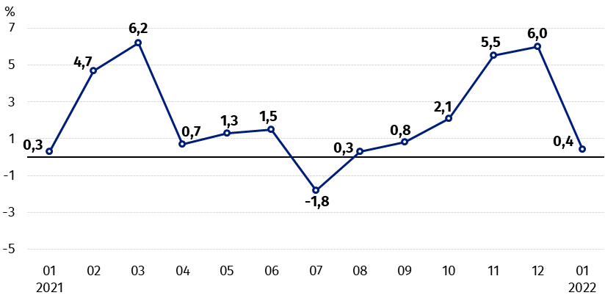
Wykres 1. Zmiany cen skupu podstawowych produktów rolnych w stosunku do miesiąca poprzedniego
W styczniu 2022 r. wyższe niż przed miesiącem były ceny skupu żyta, żywca wołowego i drobiu
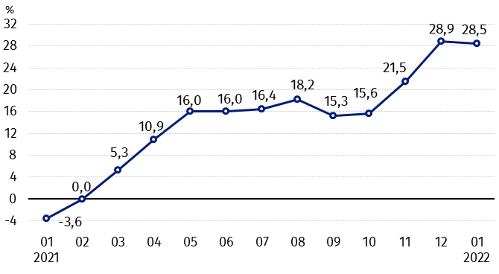
Wykres 2. Zmiany cen skupu podstawowych produktów rolnych w stosunku do analogicznego miesiąca poprzedniego roku
Ceny skupu podstawowych produktów rolnych w styczniu 2022 r. były znacznie wyższe niż przed rokiem

Ceny skupu i ceny uzyskiwane przez rolników na targowiskach
W styczniu 2022 r. w porównaniu z grudniem ub. roku wzrosły ceny skupu oraz ceny na targowiskach większości produktów rolnych. Niższe były ceny pszenicy, pszenżyta, kukurydzy, żywca wieprzowego i mleka w skupie oraz żywca wołowego na targowiskach.
W porównaniu ze styczniem 2021 r. ceny skupu wszystkich produktów rolnych były wyższe.

Tablica 1. Ceny produktów rolnych (bez VAT) w styczniu 2022 r.
WYSZCZEGÓLNIENIE | Ceny skupu |  |  | Ceny targowiskowe
 | 01 2022 |  |  | 01 2022
 | w złotych | 12 2021=100 | 01 2021=100 | w złotych | 12 2021=100 | 01 ª 2021=100
Ziarno zbóż – za 1 dt
Pszenica | 127,94 | 97,5 | 145,6 | 134,98 | 106,4 | .
Żyto | 110,49 | 100,1 | 166,0 | 102,21 | 105,7 | .
Jęczmień | 110,40 | 106,8 | 154,0 | 121,94 | 109,2 | .
Pszenżyto | 112,88 | 98,5 | 154,2 | 116,46 | 107,2 | .
Owies | 92,81 | 101,4 | 164,1 | 99,58 | 109,0 | .
Kukurydza | 100,32 | 97,4 | 134,4 | 135,52 | 103,8 | .
Ziemniaki– za 1 dt | 75,54 | 214,8 | 172,7 | 145,82 | 102,8 | .
Żywiec rzeźny4– za 1 kg
Bydło (bez cieląt) | 9,59 | 102,3 | 147,4 | 6,81 | 88,3 | .
w tym młode bydło | 9,78 | 102,3 | 148,0 | 7,87 | 99,0 | .
Trzoda chlewna | 4,54 | 98,5 | 114,5 | 6,57 | 101,7 | .
Drób | 4,76 | 104,2 | 136,4 | . | . | .
Mleko – za 1 hl | 182,96 | 99,4 | 122,5 | . | . | .
a - brak danych w styczniu 2021 r. ze względu na zamknięcie targowisk w związku ze stanem zagrożenia chorobą COVID-19, nie było możliwe zebranie danych o cenach produktów rolnych na targowiskach.
Dane z zakresu skupu obliczono na podstawie informacji o wartości i ilości skupu realizowanego przez osoby prawne i samodzielne jednostki organizacyjne niemające osobowości prawnej (bez osób fizycznych).
Wskaźniki cen skupu oraz cen uzyskiwanych przez rolników na targowiskach obliczono na podstawie danych bezwzględnych wyrażonych z większą dokładnością niż podano w tablicach.

Ceny ważniejszych produktów rolnych w styczniu 2022 r.
W styczniu 2022 r. ceny pszenicy w skupie (127,94 zł za dt) spadły w stosunku do miesiąca poprzedniego (o 2,5%), były natomiast wyższe niż przed rokiem (o 45,6%). Na targowiskach za dt pszenicy płacono 134,98 zł, tj. o 6,4% więcej niż w grudniu 2021 r.
Cena żyta w skupie wyniosła 110,49 zł za dt i była wyższa w porównaniu z poprzednim miesiącem (o 0,1%), a także ze styczniem 2021 r. (o 66,0%). W obrocie targowiskowym cena żyta (102,21 zł za dt) wzrosła o 5,7% w stosunku do grudnia 2021 r.

W styczniu 2022 r. cena ziemniaków w skupie (75,54 zł za dt) wzrosła w skali miesiąca o 114,8% oraz o 72,7% - w ciągu roku. Na targowiskach za 1 dt ziemniaków płacono 145,82 zł, tj. o 2,8% więcej niż w grudniu 2021 r.
Cena skupu żywca wołowego (9,59 zł za kg) wzrosła zarówno w stosunku do miesiąca poprzedniego, jak i w porównaniu ze styczniem 2021 r. – odpowiednio o 2,3% i o 47,4%. Na targowiskach za żywiec wołowy płacono 6,81 zł za kg, tj. o 11,7% mniej niż przed miesiącem.
W styczniu 2022 r. cena żywca wieprzowego w skupie wyniosła 4,54 zł za kg i była niższa w porównaniu z poprzednim miesiącem o 1,5%, ale wyższa w skali roku - o 14,5%. Na targowiskach za 1 kg tego żywca płacono 6,57 zł, tj. o 1,7% więcej niż w grudniu 2021 r.
Cena skupu drobiu rzeźnego (4,76 zł za kg) wzrosła zarówno w stosunku do grudnia 2021 r. (o 4,2%), jak i w porównaniu ze styczniem 2021 r. (o 36,4%).
Za 1 hl mleka płacono w skupie 182,96 zł, tj. o 0,6% mniej niż w poprzednim miesiącu, ale o 22,5% więcej niż przed rokiem.

Wykres 3. Ceny pszenicy i żyta w skupie i na targowiskach

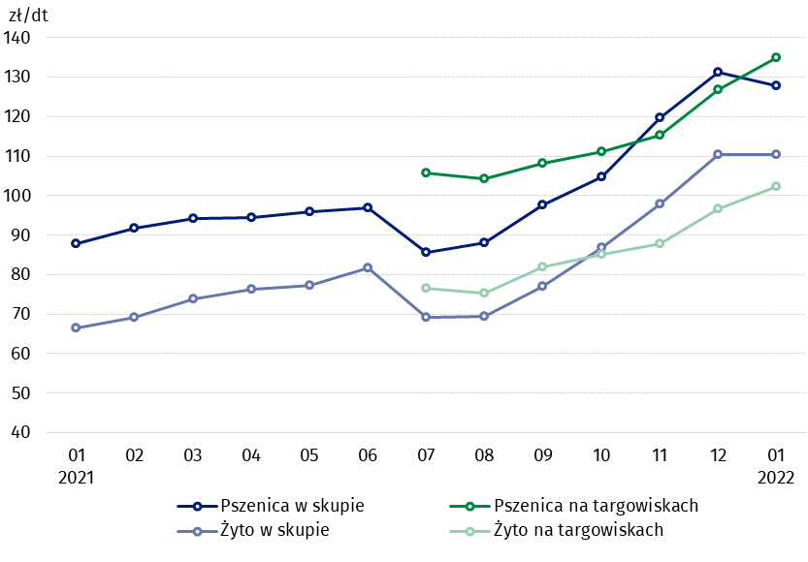

Wykres 4. Ceny ziemniaków w skupie i na targowiskach
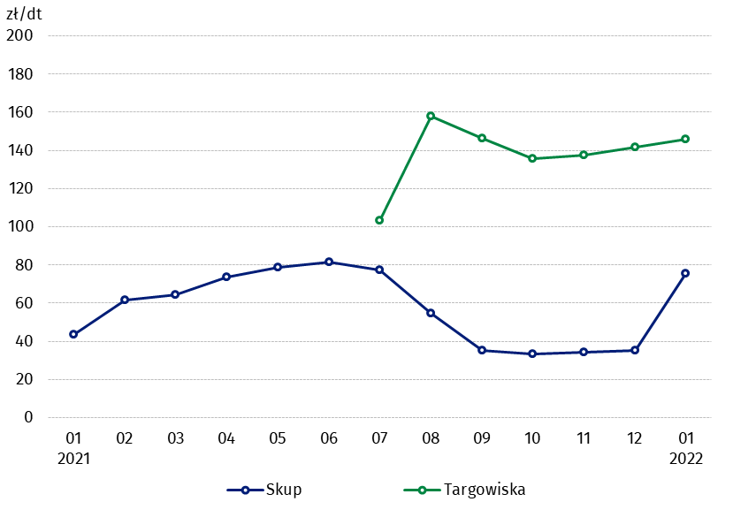

Wykres 5. Ceny żywca wołowego i wieprzowego w skupie i na targowiskach
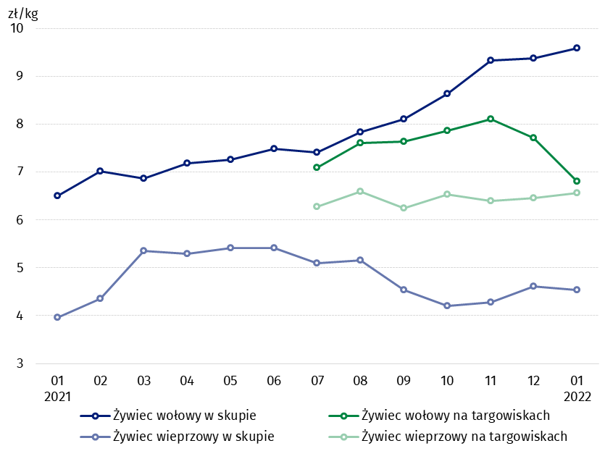

Wykres 6. Ceny skupu drobiu rzeźnego i mleka
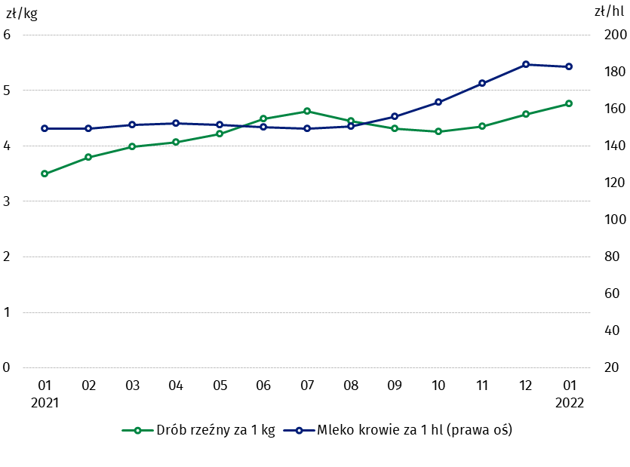

Zróżnicowanie poziomu cen podstawowych produktów rolnych w poszczególnych województwach przedstawiono w tablicy 2 dla cen skupu i w tablicy 3 dla cen uzyskiwanych przez rolników na targowiskach (arkusz Excel). Ze względu na ogłoszony stan epidemii (COVID-19) nie było możliwe w niektórych miesiącach 2020 i 2021 roku, zebranie danych o cenach targowiskowych produktów rolnych.
W przypadku cytowania danych Głównego Urzędu Statystycznego prosimy o zamieszczenie informacji: „Źródło danych GUS”, a w przypadku publikowania obliczeń dokonanych na danych opublikowanych przez GUS prosimy o zamieszczenie informacji: „Opracowanie własne na podstawie danych GUS”.

Opracowanie merytoryczne:  Departament Handlu i Usług  Dyrektor Ewa Adach-Stankiewicz  Tel: 22 608 31 24 | Rozpowszechnianie:  Rzecznik Prasowy Prezesa GUS  Karolina Banaszek  Tel: 695 255 011
Wydział Współpracy z Mediami  Tel: 22 608 38 04  e-mail: obslugaprasowa@stat.gov.pl | www.stat.gov.pl
 | @GUS_STAT
 | @GlownyUrzadStatystyczny
 | gus_stat
 | glownyurzadstatystycznygus
 | glownyurzadstatystyczny
Powiązane opracowania
Sytuacja społeczno-gospodarcza kraju w 2021 r.
Skup i ceny produktów rolnych w 2020 roku
Ceny w gospodarce narodowej w 2020 r.
Temat dostępny w bazach danych
BDL – Ceny - Ceny w rolnictwie (dane miesięczne i roczne)
DBW – Ceny producentów - Ceny w rolnictwie (dane miesięczne i roczne)
Ważniejsze pojęcia dostępne w słowniku
Skup produktów rolnych
Ceny skupu
Targowisko
Ceny targowiskowe

Pszenica, żyto, żywiec wołowy, żywiec wieprzowy, drób, mleko krowie
Ceny skupu – bez ziarna siewnego.
Ceny targowiskowe – jadalne bez wczesnych. 4 Ceny targowiskowe – średnia ważona cena bydła rzeźnego obliczona przy przyjęciu struktury ilości skupu młodego bydła i krów rzeźnych.

